|  |  |  |
| --- | --- | --- |
| **CONTROLE DE VERSÕES** | | |
| **VERSÃO** | **DATA** | **REVISÃO** |
| 1.0 | 24/07 | ELABORAÇÃO INICIAL |
| 1.1 | 25/07 | REUNIÃO COM STAKEHOLDERS |
| 1.2 | 26/07 | REVISÃO FINAL |

**Objetivos**

O objetivo principal deste projeto é implementar melhorias e novas funcionalidades no aplicativo do Instagram para melhorar a experiência do usuário, aumentar a retenção de usuários e integrar novas tecnologias que estejam alinhadas com as tendências do mercado.

**Descrição do Projeto**

Este projeto visa identificar e implementar melhorias no aplicativo do Instagram. As melhorias incluirão tanto aspectos funcionais quanto de usabilidade, focando em áreas como performance, design de interface, novas funcionalidades interativas e integração com outras plataformas e serviços.

**Escopo do Trabalho**

**Tabela 1 – Requisitos Funcionais**



**Tabela 2 – Requisitos Não - Funcionais**



**1 – Análise e planejamento**

* Análise das funcionalidades atuais do aplicativo;
* Identificação de áreas que necessitam de melhorias;
* Planejamento das funcionalidades a serem implementadas.

**2 – Desenvolvimento**

* Desenvolvimento das novas funcionalidades
* Otimização do código para melhorar a performance
* Melhorias na interface do usuário (UI/UX)

**3 – Integração**

* Integrar o projeto com outras plataformas e serviços
* Implementação de API’s necessárias para novas funcionalidades

**4 – Teste**

* Teste funcionais e não – funcionais (requisitos)
* Testes de usabilidades com grupos de usuários (demo)
* Correção de bugs (erros) e ajustes finais

**5 – Lançamento**

* Preparação do projeto (produto) para o mercado
* Planejamento e execução das estratégias de marketing
* Monitoramento pós-lançamento para garantir a estabilidade e coletar feedback dos usuários

**6 – Riscos**

* **Riscos de segurança** – Implementação de protocolos de segurança robustos
* **Atraso no cronograma** – Metodologia ágil e monitoramento contínuo do projeto
* **Feedback negativo dos usuários** – Coleta e análise de feedback contínuo dos usuários para ajustes rápidos.

**Obs.:** MFA (Autenticação Multi-fator)

**Cronograma**



**Gráfico de Gantt**

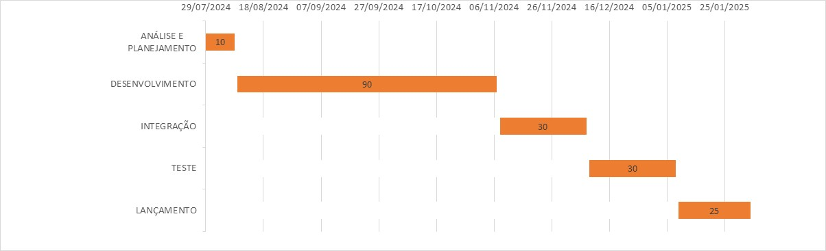

**Recursos Necessários**

* **Equipe de desenvolvimento** – Desenvolvedores mobile (IOS e Android), desenvolvedores back-end e Engenheiros de DevOps.
* **Equipe de desing** – Designers UX/UI.
* **Recursos tecnológicos** – Servidores, ferramentas de desenvolvimento, ferramentas de teste.
* **Recursos financeiros** – Orçamento para desenvolvimento, testes e marketing.
* **Usuários para testes** – Grupos de usuários para testes de usabilidades.

**StakeHolders (parte interessada, os clientes do projeto)**

* Equipe de desenvolvimento
* Equipe de marketing
* Equipe de finanças
* Equipe de vendas
* Executivos de empresa